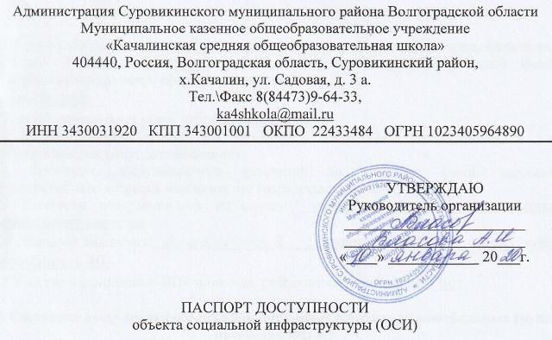

**1. Общие сведения об объекте**

1.1. Наименование (вид) объекта Образование

1.2. Адрес объекта Суровикинский, х. КАЧАЛИН, ул. САДОВАЯ, д.3а

1.3. Сведения о размещении объекта:

- отдельно стоящие здания 1 этажей, 407.7 кв.м. и 814 кв.м.

- часть здания  этажей (или на  этаже),  кв.м.

1.4. Год постройки здания 1961 , последнего капитального ремонта  .

1.5. Дата предстоящих плановых ремонтных работ: текущего /капитального

**Сведения об организации, расположенной на объекте:**

* 1. Название организации (учреждения), (полное юридическое наименование – согласно Уставу, краткое наименование) Муниципальное казенное общеобразовательное учреждение «Качалинская средняя общеобразовательная школа», МКОУ «Качалинская СОШ»
  2. Юридический адрес организации (учреждения) Суровикинский, х. КАЧАЛИН, ул. САДОВАЯ, д.3а

1.8. Основание для пользования объектом (оперативное управление, аренда, собственность) оперативное управление

1.9. Форма собственности (государственная, негосударственная) государственная

1.10. Территориальная принадлежность (федеральная, региональная, муниципальная) муниципальная

1.11. Вышестоящая организация (наименование) Отдел по образованию Администрации Суровикинского муниципального района Волгоградской области

1.12. Адрес вышестоящей организации, другие координаты 404415, Волгоградская область, г.Суровикино, ул.Ленина, 68

**2. Характеристика деятельности организации на объекте**

2.1 Сфера деятельности (здравоохранение, образование, социальная защита, физическая культура и спорт, культура, связь и информация, транспорт, жилой фонд, потребительский рынок и сфера услуг, другое

Образование

2.2 Виды оказываемых услуг образовательные

2.3 Форма оказания услуг: (на объекте, с длительным пребыванием, в т.ч. проживанием, на дому, дистанционно)

2.4 Категории обслуживаемого населения по возрасту: (дети, взрослые трудоспособного возраста, пожилые; все возрастные категории) дети

2.5 Категории обслуживаемых инвалидов: инвалиды с нарушениями опорно-двигательного аппарата

2.6 Плановая мощность: посещаемость 2 ; вместимость 40 ; пропускная способность 40

2.7 Участие в исполнении ИПР инвалида, ребенка-инвалида (да, нет) нет

**3. Состояние доступности объекта для инвалидов и других маломобильных групп населения (МГН)**

**3.1 Путь следования к объекту пассажирским транспортом**

(описать маршрут движения с использованием пассажирского транспорта)

,

наличие адаптированного пассажирского транспорта к объекту нет .

**3.2 Путь к объекту от ближайшей остановки пассажирского транспорта:**

3.2.1 расстояние до объекта от остановки транспорта 300-500 м

3.2.2 время движения (пешком) 5-15 мин

3.2.3 наличие выделенного от проезжей части пешеходного пути (*да, нет*), да

3.2.4 Перекрестки: нет

3.2.5 Информация на пути следования к объекту: визуальная

3.2.6 Перепады высоты на пути: есть

(описать нет )

Их обустройство для инвалидов на коляске:

**3.3 Вариант организации доступности ОСИ**

|  |  |  |
| --- | --- | --- |
| №  п/п | Категория инвалидов  (вид нарушения) | Вариант организации доступности объекта  (формы обслуживания)* |
| 1 | Все категории инвалидов и МГН |  |
|  | *в том числе инвалиды:* |  |
| 2 | передвигающиеся на креслах-колясках | ВНД |
| 3 | с нарушениями опорно-двигательного аппарата | ВНД |
| 4 | с нарушениями зрения | ВНД |
| 5 | с нарушениями слуха | ВНД |
| 6 | с нарушениями умственного развития | ДУ |

* - указывается один из вариантов: «А» (доступность всех зон и помещений - универсальная), «Б» (доступны специально выделенные участки и помещения), «ДУ» (доступность условная: дополнительная помощь сотрудника, услуги на дому, дистанционно), «ВНД» (не организована доступность)

**3.4. Состояние доступности основных структурно-функциональных зон**

|  |  |  |
| --- | --- | --- |
| №  п \п | Основные структурно-функциональные зоны | Состояние доступности, в том числе для основных категорий инвалидов** |
| 1 | Территория, прилегающая к зданию (участок) | ВНД |
| 2 | Вход (входы) в здание | ВНД |
| 3 | Путь (пути) движения внутри здания (в т.ч. пути эвакуации) | ВНД |
| 4 | Зона целевого назначения здания (целевого посещения объекта) | ДУ |
| 5 | Санитарно-гигиенические помещения | ВНД |
| 6 | Система информации и связи (на всех зонах) | ДУ |
| 7 | Пути движения к объекту (от остановки транспорта) | ВНД |

** Указывается: **ДП-В** - доступно полностью всем; **ДП-И** (К, О, С, Г, У) – доступно полностью избирательно (указать категории инвалидов); **ДЧ-В** - доступно частично всем; **ДЧ-И** (К, О, С, Г, У) – доступно частично избирательно (указать категории инвалидов); **ДУ** - доступно условно, **ВНД** – временно недоступно

**3.5. Итоговое заключение о состоянии доступности ОСИ**:

**4. Управленческое решение**

(предложения по адаптации основных структурных элементов объекта)

|  |  |  |
| --- | --- | --- |
| №  п\п | **Основные структурно-функциональные зоны объекта** | **Рекомендации по адаптации объекта (вид работы)\*** |
| 1 | Территория, прилегающая к зданию (участок) | нанесение контрастной маркировки на ступени; |
| 2 | Вход (входы) в здание | увеличение ширины дверных проемов; |
| 3 | Путь (пути) движения внутри здания (в т.ч. пути эвакуации) | расширение разворотных площадок; |
| 4 | Зона целевого назначения здания (целевого посещения объекта) | увеличение ширины дверных проемов; |
| 5 | Санитарно-гигиенические помещения | установка противоскользящего покрытия; |
| 6 | Система информации на объекте (на всех зонах) | установка аудиовизуальных, информационно-справочных систем; |
| 7 | Пути движения к объекту (от остановки транспорта) | разметка дороги; |
| 8 | **Все зоны и участки** | установка противоскользящего покрытия;  разметка дороги;  установка аудиовизуальных, информационно-справочных систем;  расширение разворотных площадок;  увеличение ширины дверных проемов;  нанесение контрастной маркировки на ступени; |

* - указываются виды работ по каждой зоне

4.2. Период проведения работ c _________по 22.08.2020

*(указывается срок проведения мероприятий)*

в рамках исполнения программы развития

*(указывается наименование документа: программы, плана)*

4.3 Ожидаемый результат (по состоянию доступности) после выполнения работ по адаптации доступен для: О

Оценка результата исполнения программы, плана (по состоянию доступности)

4.4. Для принятия решения *(требуется/не требуется):*

Согласование в сфере проектирования и строительства; соглосование с вышестоящей организацией (собственником объекта)

Имеется заключение уполномоченной организации о состоянии доступности объекта (*наименование документа и выдавшей его организации, дата*), прилагается

4.5. Информация может быть размещена (обновлена) на Карте доступности субъекта Российской Федерации_______  __________

*(наименование сайта, портала)*